BENSŐSÉGESSÉG GALÉRIA

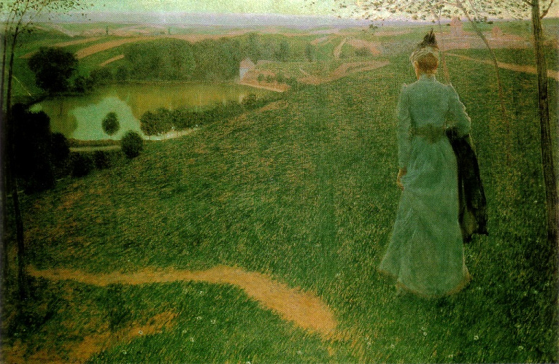
Antonin Hudeček: Csendes este (1900)

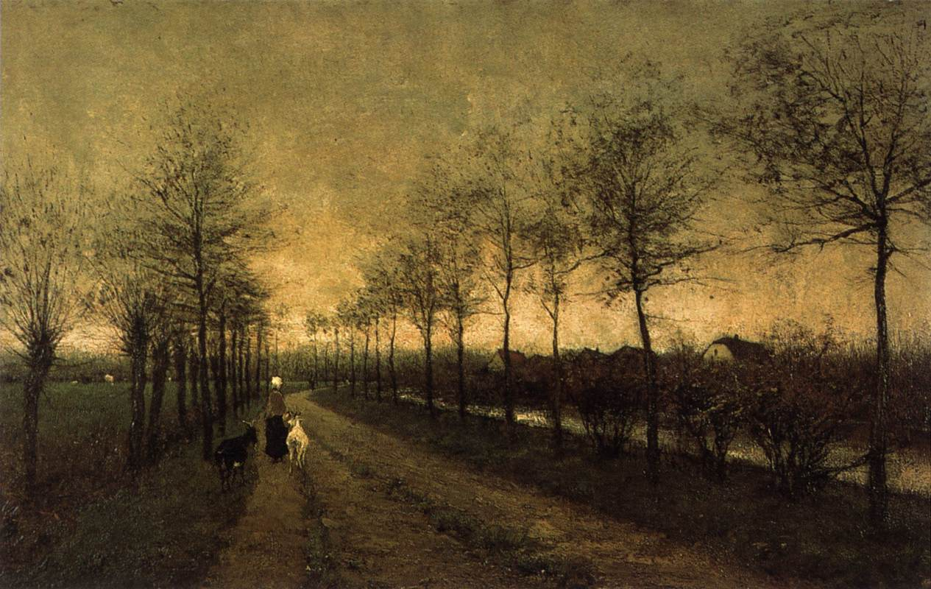
Willem Maris: Estefelé (1875)

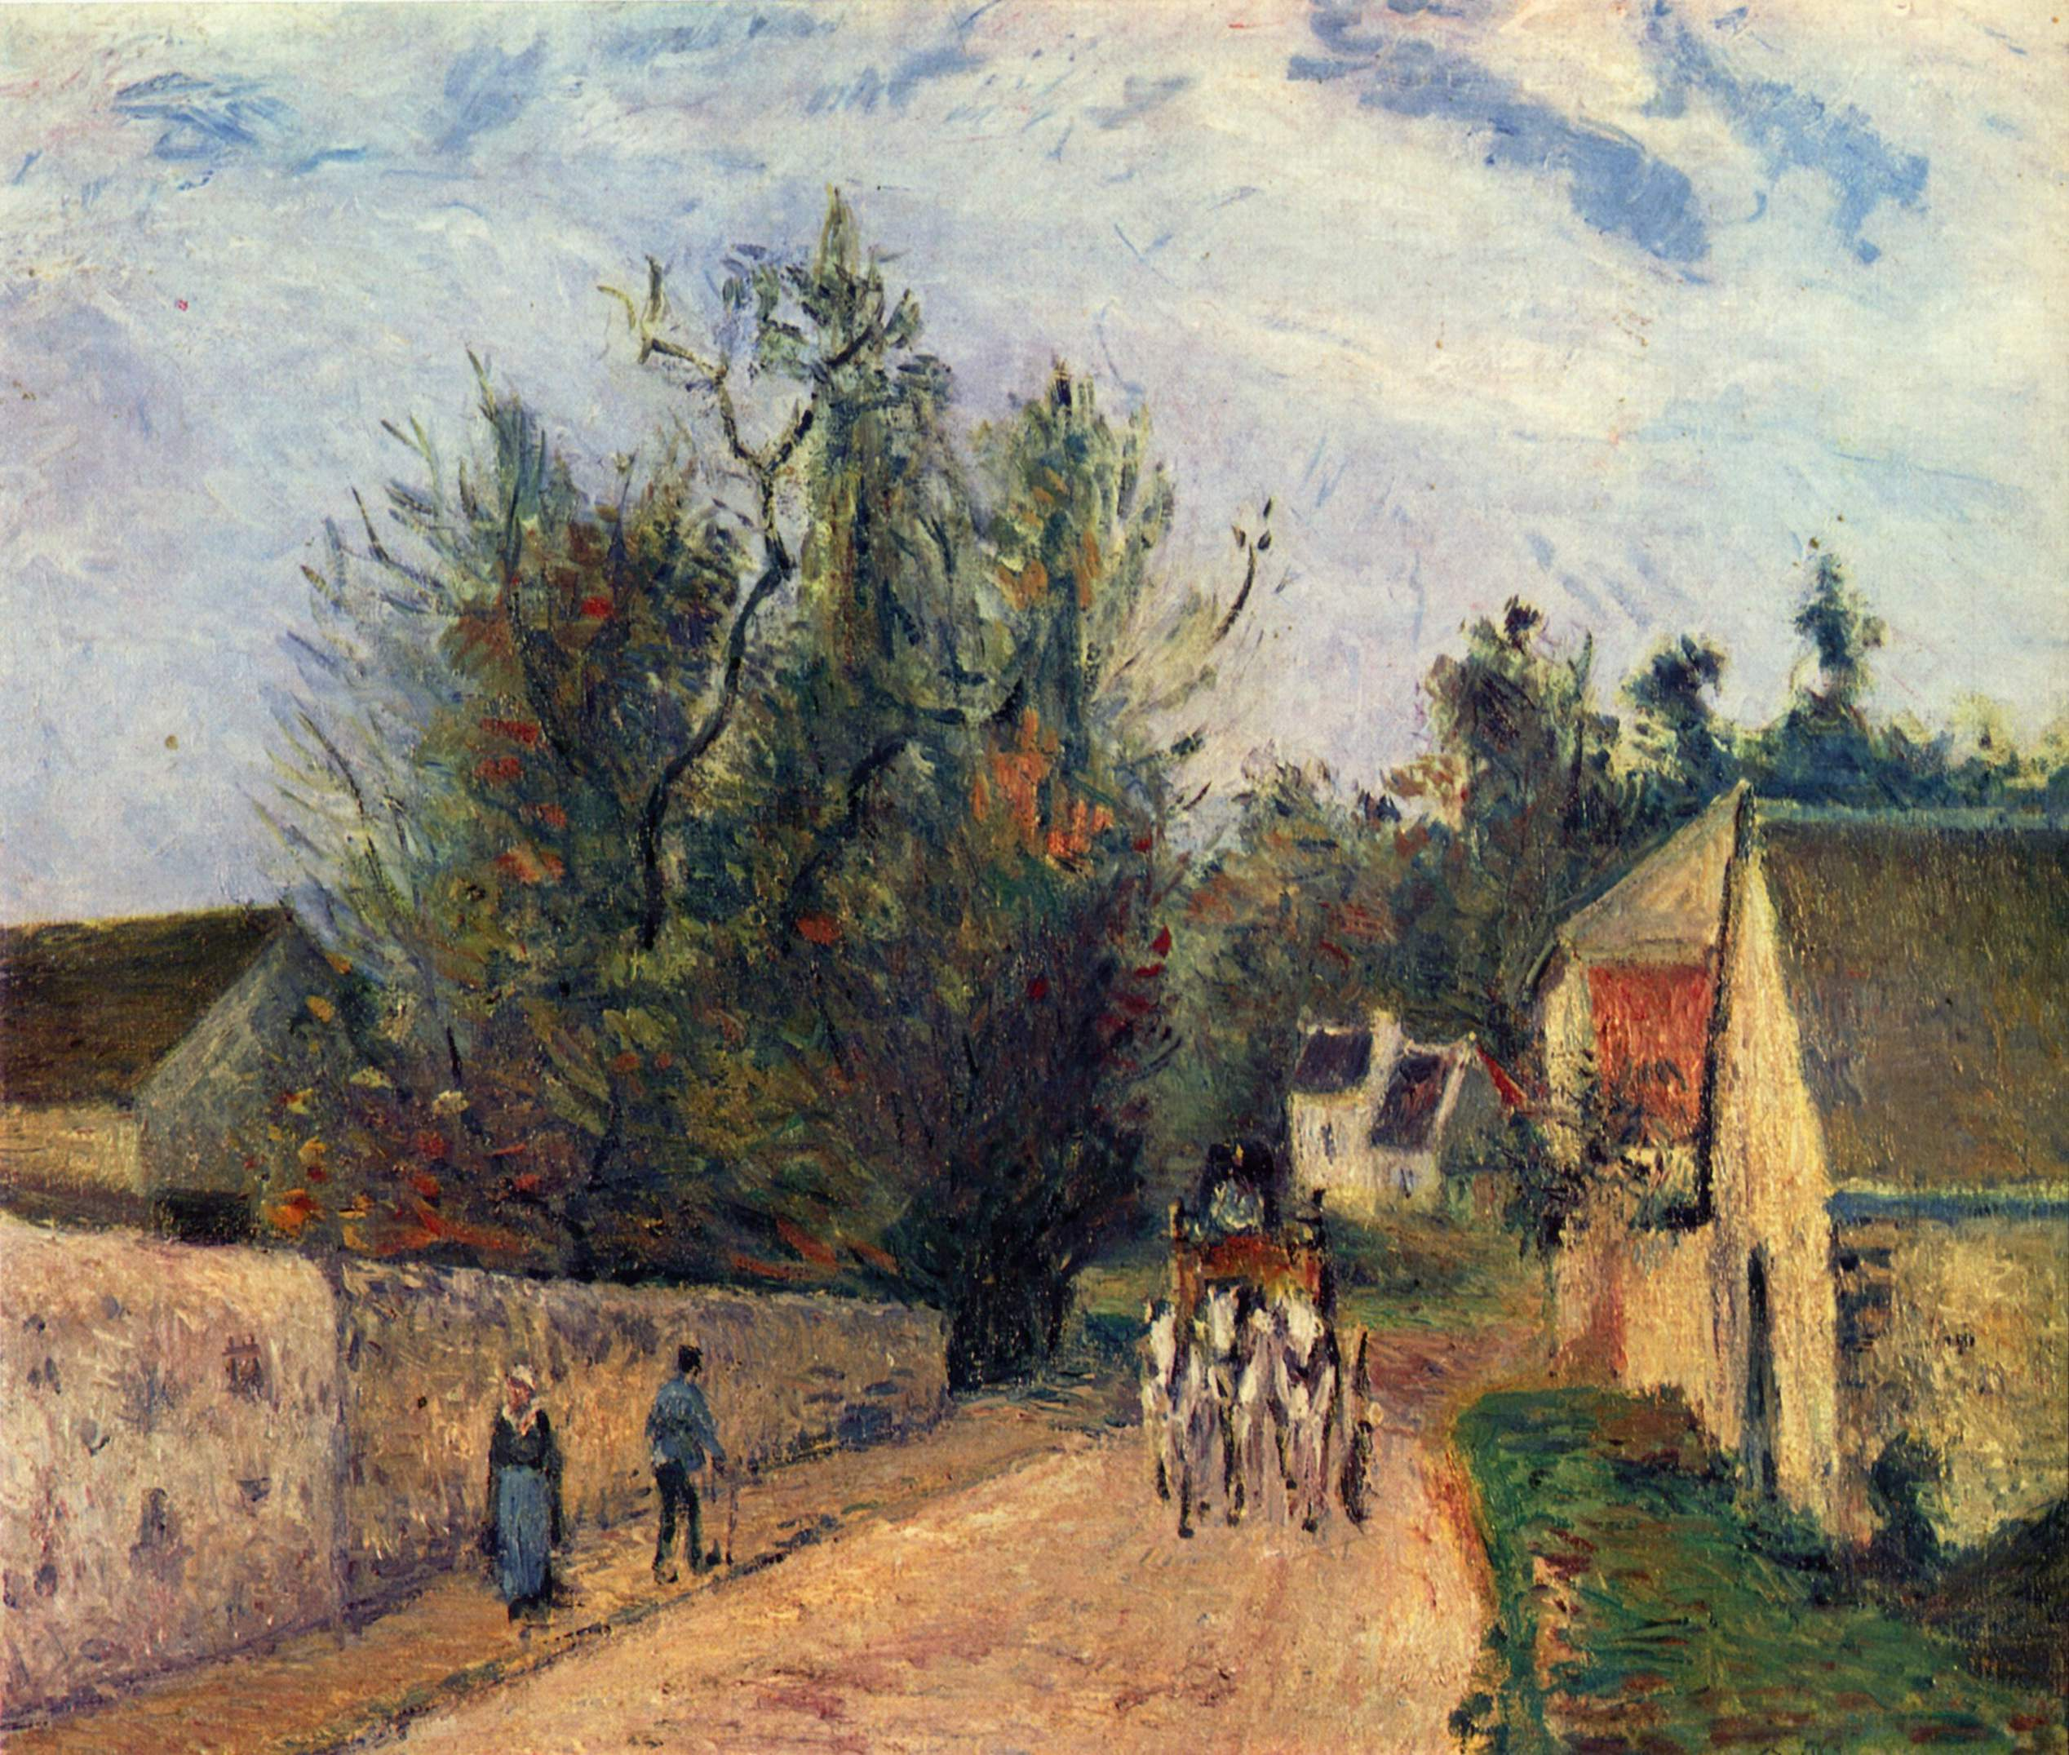
Camille Pisarro: Postakocsi. Út Enneryből Ermitage-ba. (1877)

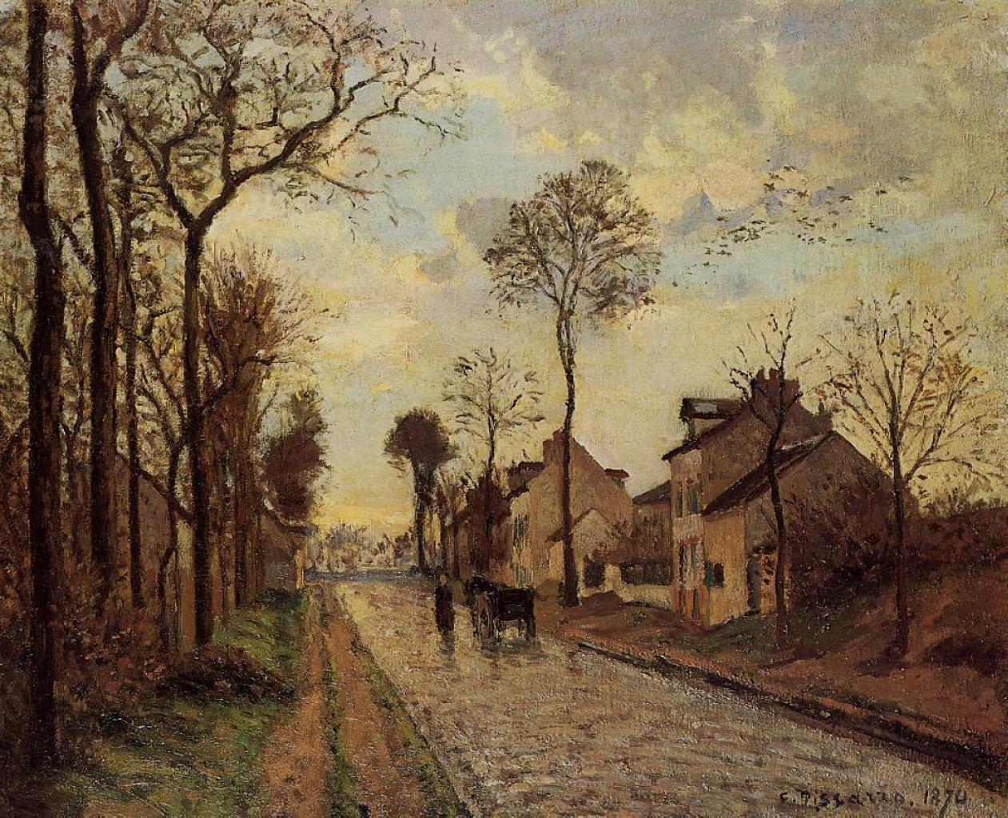
Camille Pisarro: A Louveciennes-i út (1870)

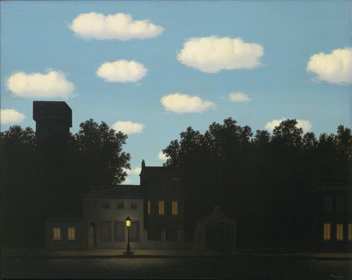
Rene Margrite: A fény birodalma (1950-1954)

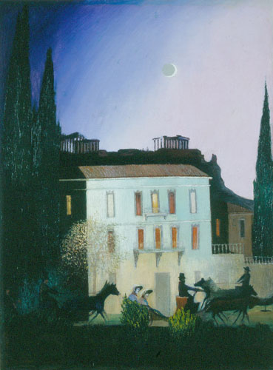
Csontváry-Kosztka Tivadar: Sétakocsikázás újholdnál, Athénben (1904)

